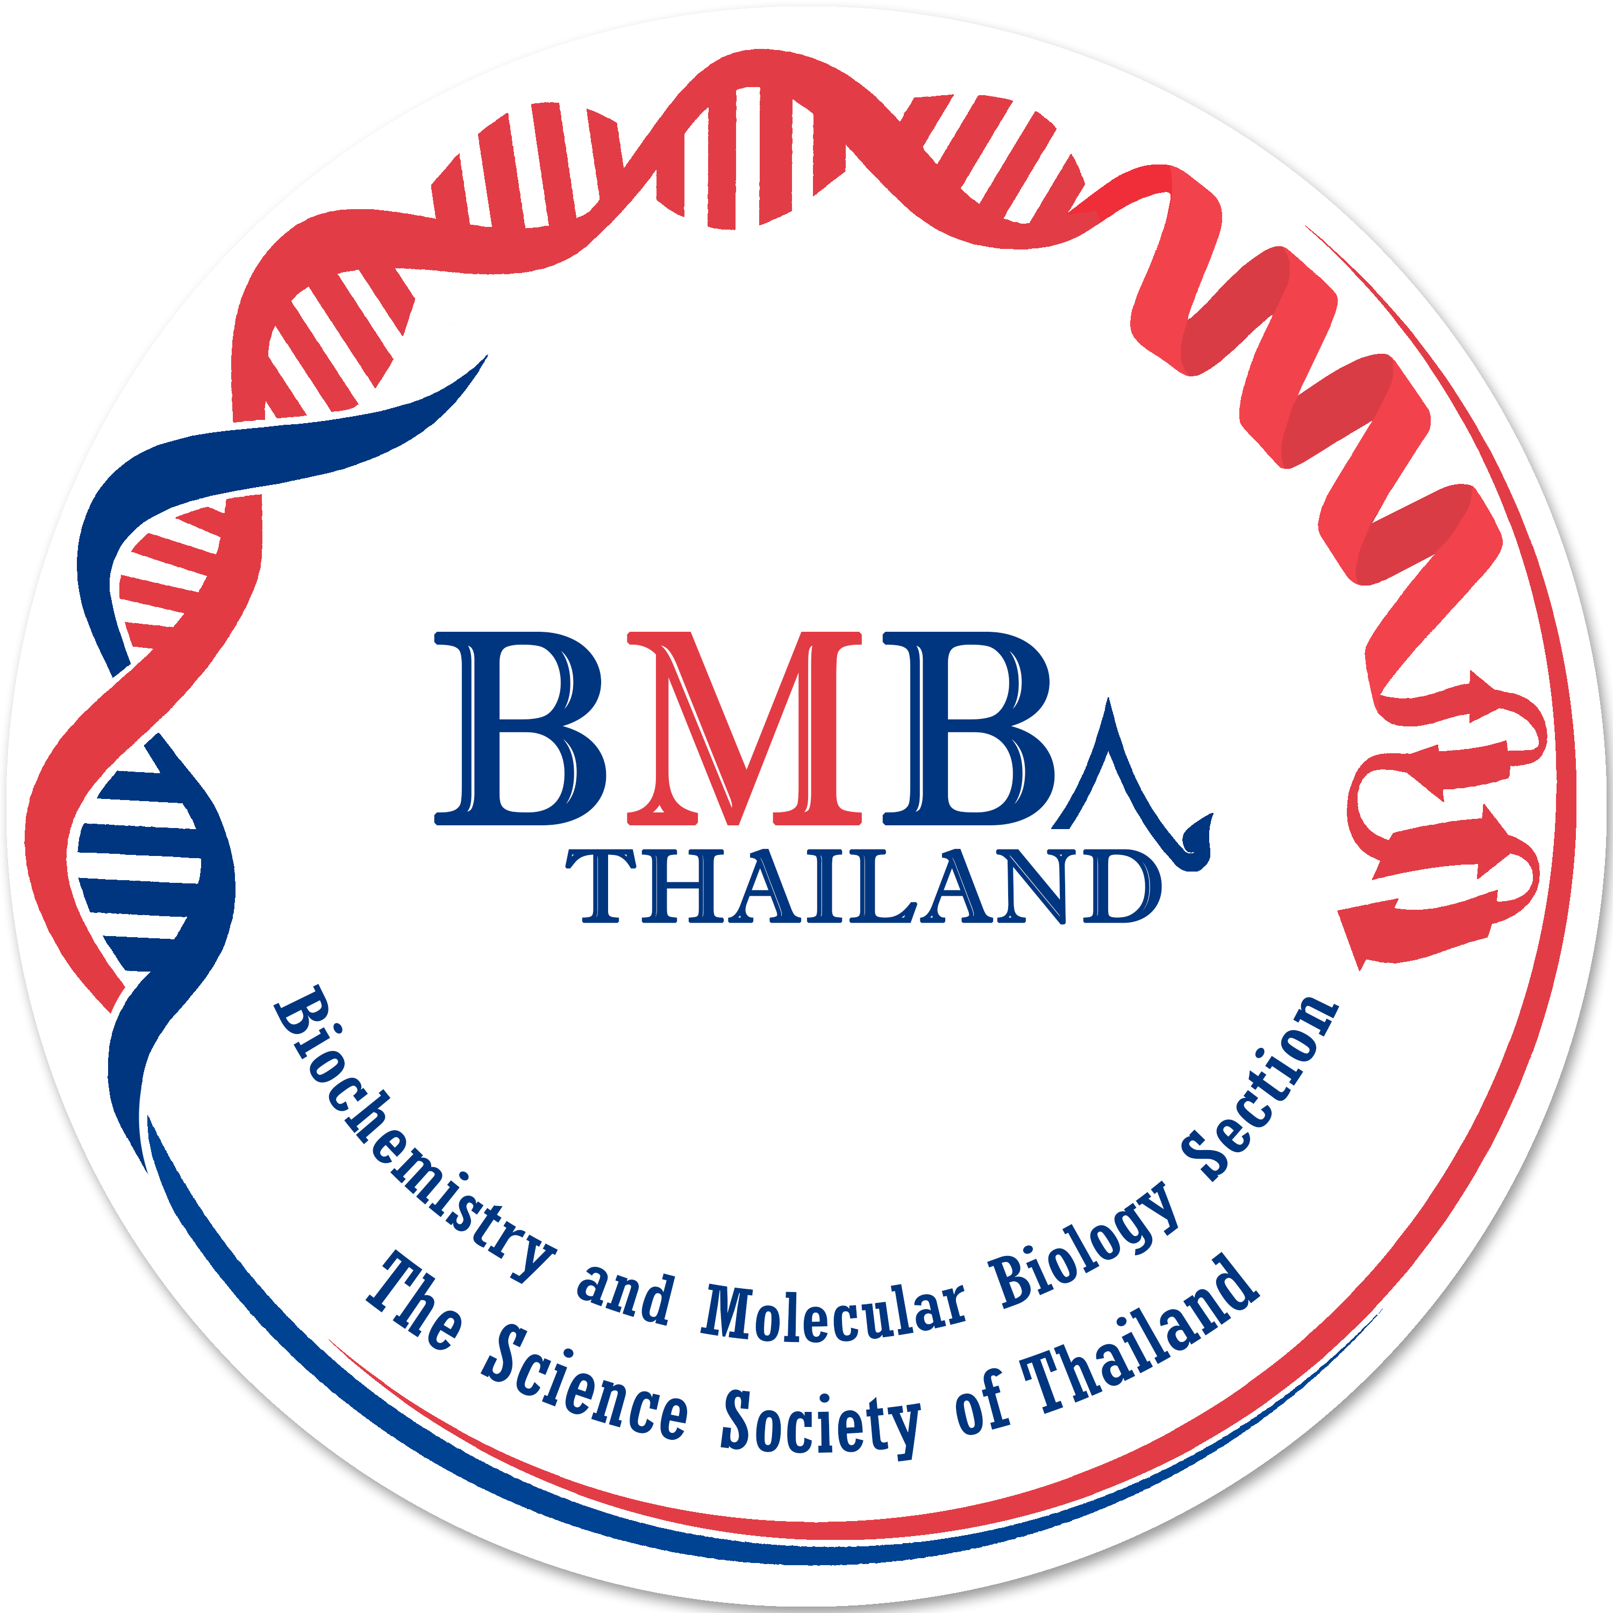

สาขาชีวเคมีและชีววิทยาโมเลกุล

สมาคมวิทยาศาสตร์แห่งประเทศไทยฯ

ขอเชิญสมาชิก

สมัครรับทุนสนับสนุนการนำเสนอผลงานทางวิชาการ

ในการประชุมวิชาการ

28th FAOBMB & 2nd CBSL Conference

ระหว่างวันที่ 11-13 มิถุนายน 2563

ณ เมืองโคลัมโบ ประเทศศรีลังกา

จำนวน 1 ทุน ตามจ่ายจริง แต่ไม่เกิน 15,000.- บาท

เงื่อนไขในการรับทุน: ทุนสนับสนุนค่าเดินทางและค่าที่พักในการเข้าร่วมประชุม
ส่งใบสมัครพร้อมผลงาน (บทคัดย่อ) ที่นำเสนอในงานประชุมมาที่
ผศ.ดร.ชมดาว สินธุวณิชย์ อีเมล์: chomdao.si@ku.th หรือ fscicds@ku.ac.th

ภายในวันที่ 20 กุมภาพันธ์ 2563
ดูรายละเอียดการประชุม https://faobmb20.com/
ดาวน์โหลดใบสมัครได้ที่ http://www.scisoc.or.th/BMBThailand/ หรือhttps://www.facebook.com/bmbthailand/
ประกาศผลภายใน 28 กุมภาพันธ์ 2563 ทาง website ของสาขาฯ http://www.scisoc.or.th/BMBThailand/

